Dysgu cynhwysol
Croeso i’r uned hon!
Daw myfyrwyr PCYDDS o amrywiaeth o gefndiroedd ac mae ganddynt anghenion dysgu amrywiol. Bydd yr uned hon yn rhoi trosolwg o arferion dysgu cynhwysol a sut y gellir eu defnyddio i gefnogi dysgwyr.
Crëwyd y cwrs: Mai 2024
Diweddarwyd diwethaf: Mawrth 2026

Cynwysoldeb a hygyrchedd
Yn rhy aml, caiff cynwysoldeb ei gyfuno gyda hygyrchedd. Er bod y ddau yn gysylltiedig â’i gilydd, maent hefyd yn wahanol iawn.
Mae hygyrchedd yn canolbwyntio ar ddileu rhwystrau er mwyn sicrhau bod pobl ag anableddau’n gallu cymryd rhan yn gyfartal, lle bo cynwysoldeb yn mynd gam ymhellach na hynny trwy geisio creu amgylchedd croesawgar a charedig ar gyfer ystod ehangach o unigolion, ni waeth beth fo’u gwahaniaethau.
Mae’r un peth yn wir am gydraddoldeb a thegwch. Nod cydraddoldeb yw cyflaeni triniaeth unffurf i bawb, tra bo tegwch yn anelu at driniaeth deg a chyfiawn sy’n ystyried gwahaniaethau ac anghenion unigol.
Gallwn ystyried hygyrchedd a chydraddoldeb yn gamau cyntaf at y ddwy ffordd sydd yn eu tro’n arwain at gynwysoldeb a thegwch.
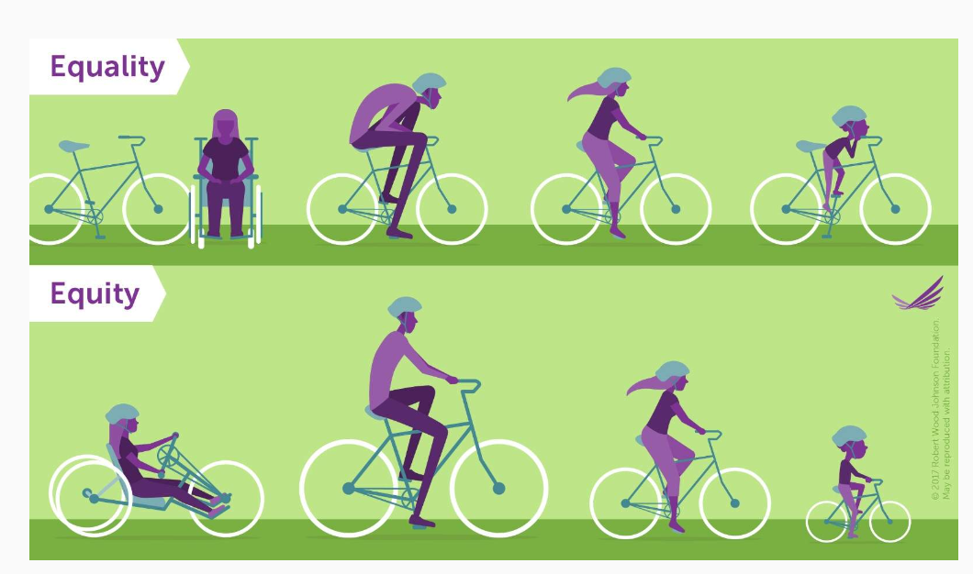
1 Diffinio cydraddoldeb a thegwch. Wedi’i atgynhyrchu gyda chaniatâd Sefydliad Robert Wood Johnson, Princeton, N.J.
O ran myfyrwyr ag anableddau neu wahaniaethau dysgu, yr ateb cyffredin a fu yn y DU dros y chwarter canrif ddiwethaf oedd darparu cymwysiadau. Ar y llaw arall, nid yw hygyrchedd yn ystyried sut i wneud newidiadau bach i gefnogi’r unigolyn wrth ffitio’r amgylchiadau, yn hytrach mae’n creu newid mwy systematig ar gyfer amgylchiadau sy’n ffitio gwahanol unigolion.
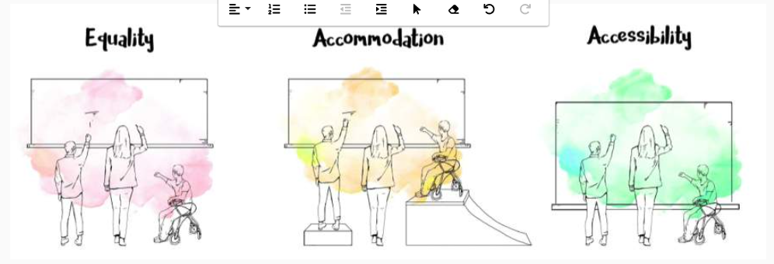
2 Beth yw Addysg Hygyrch? Cyhoeddwyd gan Brifysgol McMaster, 2017.

Pwy sy’n elwa o wella hygyrchedd?
Meddyliwch am bresenoldeb rampiau wrth adeiladau neu balmantau.

Pwy sy’n elwa ar rampiau?
[Ramp sy’n arwain i fynediad adeilad.]
Y cysylltiad a wneir yn syth yw rhwng ramp a chadair olwyn. Fodd bynnag, mae rampiau yn ddefnyddiol i lawer o bobl nad ydynt yn defnyddio cadair olwyn.

Pobl ag anableddau symudedd
Mae pobl sydd â namau symudedd, fel y sawl sy’n defnyddio ffrâm gerdded, baglau, neu ffyn, yn elwa ar rampiau, am eu bod yn ei wneud yn haws iddynt ddefnyddio grisiau ac arwynebau anwastad.

Rhieni gyda phramiau
Mae rampiau yn ddefnyddiol i rieni sy’n gwthio coetsis bach, yn enwedig y rheiny sydd efo rhai trwm neu ddwbl, i fynd i mewn i adeiladau a chroesi palmentydd.

Unigolion gyda phroblemau cydbwysedd
Gall pobl sydd â phroblemau cydbwysedd, fel y sawl sydd â phendro neu broblemau’r glust fewnol, ddefnyddio rampiau’n fwy saff na grisiau.

Gweithwyr dosbarthu
Yn aml, mae negeswyr a gweithwyr dosbarthu’r post yn dibynnu ar rampiau i gael mynediad i adeiladau wrth gario pecynnau a chargo.

Beicwyr
Gall beicwyr hefyd elwa ar rampiau wrth ddefnyddio cyrbau neu gael mynediad i ardaloedd nad ydynt wedi’u dylunio ar gyfer mynediad i feiciau.

Pobl gyda cherti neu fagiau
Mae rampiau’n gyfleus i unigolion sy’n cludo bagiau trwm, certi siopa, neu siwtcesys ag olwynion er mwyn ymdopi â newid mewn uchder lloriau.

Unigolion sydd â chyfyngiadau dros dro
Gall pobl sy’n gwella ar ôl cael anaf neu lawdriniaeth, fel coes wedi’i thorri, neu sy’n defnyddio cymhorthion dros dro fel bŵt cerdded neu ffrâm goes, symud yn fwy cyffyrddus ar rampiau.

Oedolion hŷn
Mae oedolion hŷn sy’n cael trafferth defnyddio grisiau o ganlyniad i broblemau o ran cydbwysedd neu gryfder elwa ar rampiau. Mae rampiau’n lleihau’r risg o gwympo ac yn ei wneud yn haws i gael mynediad i leoedd cyhoeddus.

Unigolion gydag anableddau gwybyddol
Gall rhai unigolion gydag anableddau gwybyddol ei chael yn haws defnyddio rampiau na grisiau, am y gallant fod yn llai brawychus a dryslyd.

Gadael mewn Argyfwng
Mae rampiau’n chwarae rôl hollbwysig wrth adael mewn argyfwng, gan alluogi allfa ddiogel i bob unigolyn, gan gynnwys y sawl â chyfyngiadau symudedd.
Mae’r un peth yn wir am unrhyw elfen sy’n gallu gwella hygyrchedd penodol; fe fydd hefyd yn helpu myfyrwyr nad oeddech chi wedi meddwl amdanynt!

Eich tasg
Ystyriwch wahanol grwpiau neu unigolion y gall meddalwedd testun i leferydd (TTS) fod yn ddefnyddiol, yn ogystal â gwahanol amgylchiadau lle gellid ei ddefnyddio, a lluniwch restr.
Dyma rai enghreifftiau o bobl sy’n gallu elwa ar feddalwedd TTS.
Ticiwch y rhai rydych wedi’u cynnwys yn eich rhestr. Faint o’r canlynol gwnaethoch chi eu cynnwys?
☐ Unigolion ag amhariad ar y golwg: Mae meddalwedd TTS yn hanfodol i unigolion dall neu sydd â golwg wael, am ei fod yn troi testun ysgrifenedig yn eiriau llafar, gan gwneud cynnwys digidol yn hygyrch.
☐ Unigolion â dyslecsia: Yn aml, mae TTS yn ddefnyddiol i bobl â dyslecsia am ei fod yn gallu darparu ffordd amgen i gyrchu a deall cynnwys ysgrifenedig trwy brosesu clybodol.
☐ Unigolion sy’n dysgu ail iaith: Mae meddalwedd TTS yn cynorthwyo unigolion sy’n dysgu ail iaith wrth wella eu hynganiad a’u dealltwriaeth o iaith trwy glywed ynganiad a goslef cywir.
☐ Dealltwriaeth: Gall TTS wella dealltwriaeth llawer o unigolion, gan gynnwys y rheiny ag anableddau neu anawsterau dysgu wrth ddehongli testun.
☐ Amldasgio: Mae TTS yn galluogi pobl i amldasgio trwy wrando ar gynnwys ysgrifenedig wrth gymryd rhan mewn gweithgareddau eraill, fel cymudo neu wneud ymarfer corff.
☐ Mynediad i gynnwys digidol: Mae TTS yn rhoi mynediad i gynnwys digidol i’r sawl nad ydynt yn gallu darllen testun, gan gynnwys pobl ag anableddau corfforol sy’n effeithio ar eu gallu i ddefnyddio bysellfwrdd neu lygoden.
☐ Cyfleustra: Mae TTS yn offeryn cyfleus ar gyfer pobl y mae’n well ganddynt wrando ar gynnwys yn hytrach na’i ddarllen, gan arbed amser a lleihau straen ar y llygaid.
☐ Prawf-ddarllen a golygu: Gellir defnyddio TTS i brawf-ddarllen a golygu gwaith ysgrifenedig, am ei fod yn helpu i adnabod camgymeriadau ac anghysondebau mewn testun.
☐ Poblogaeth sy’n heneiddio: Wrth i unigolion heneiddio, gall TTS helpu i gynnal mynediad at gynnwys ysgrifenedig wrth i’r golwg ddirywio.
☐ Dysgu clywedol: Mae'n well gan rai unigolion wrando ar ddeunydd yn cael ei ddarllen iddynt.

Cwis: Cynwysoldeb a hygyrchedd
- Mae’r cwis hwn yn cynnwys dau gwestiwn dewis lluosog.
- Rhaid i chi ateb y ddau gwestiwn yn gywir i symud ymlaen i’r adran nesaf.
- Cewch roi cynnig ar gyrraedd y sgôr pasio gymaint o weithiau ag y mynnwch.

- Mae cynwysoldeb a hygyrchedd yr un cysyniadau a gellir eu defnyddio’n gyfnewidiol.
  - Cywir
  - Anghywir
- Pwy all elwa ar feddalwedd testun i leferydd (TTS)?
  - Unigolion â nam ar y golwg yn unig
  - Unigolion â dyslecsia yn unig
  - Unigolion sy’n dysgu ail iaith yn unig
  - Gwahanol unigolion, gan gynnwys y sawl sydd ag anableddau dysgu, amldasgwyr, a’r boblogaeth sy’n heneiddio

Dylunio Cyffredinol ar gyfer Dysgu
Mae’r Fframwaith Dylunio Cyffredinol ar gyfer Dysgu (UDL) yn cymryd hygyrchedd gam ymhellach i gynwysoldeb.
Yn ei hanfod, mae’n cefnogi addysgwyr i greu cwricwla, cyrsiau, adnoddau a gweithgareddau sy’n gweddu pawb. A thrwy gweddu pawb, bydd yr hyn a oedd gynt yn rhywbeth i rai unigolion yn unig bellach ar gael i bawb, p’un a oes arnynt ei angen bob tro neu dim ond ar achlysur penodol.

Beth yw Dylunio Cyffredinol ar gyfer Dysgu (UDL)?
Dechreuwch drwy wylio’r cyflwyniad fideo byr hwn: UDL at a glance (mae'r fideo hwn ar gael yn Saesneg yn unig).

Trawsgrifiad fideo
This teacher needs to meet a curriculum goal and she's got a very diverse group of students. And so does this teacher. And this one. Most do. In fact, research shows that the way people learn is as unique as their fingerprints.
What does this mean for teachers of today? Classrooms are highly diverse and curriculum needs to be designed from the start to meet this diversity. Universal Design for Learning is an approach to curriculum that minimises barriers and maximises learning for all students. Woah! That's a fancy term - Universal Design for Learning. Let's unpack it a bit.
Let's think about the word "Universal". By "Universal" we mean curriculum that can be used and understood by everyone. Each learner in a classroom brings their own background, strengths, needs, and interests. Curriculum should provide genuine learning opportunities for each and every student.
Now let's think about the word "Learning". Learning is not one thing. Neuroscience tells us that our brains have three broad networks, one for recognition (The "What" of learning), one for skills and strategies (The "How" of learning) and one for caring and prioritizing (The "Why" of learning). Students need to gain knowledge, skills, and enthusiasm for learning and a curriculum needs to help them do all three. But every learner is unique and one size does not fit all. So how do we make a curriculum that challenges and engages diverse learners?
This is where the word "Design" comes in. A universally designed building is planned to be flexible and to accommodate all kinds of users - with and without disabilities. It turns out that if you design for those "in the margins," your building works better for everyone. Curb cuts and ramps are used by people in wheelchairs, people with strollers, and people on bikes. Captioning on TV serves people who are deaf, people learning English, people in gyms, and spouses who get to sleep at different times! UDL takes this idea and applies it to the design of flexible curriculum. UDL goes beyond access because we need to build in support and challenge.
So how do we use the UDL framework to make learning goals, methods, materials and assessments that work for everyone? First ask yourself: "What is my goal? What do I want my students to know, do and care about?" Then ask: "What barriers in the classroom might interfere with my diverse students' reaching these goals?" To eliminate the barriers, use the three UDL principles to create flexible paths to learning so that each student can progress.
- Provide multiple means of representation. Present content and information in multiple media and provide varied supports. Use graphics and animations, highlight the critical features, activate background knowledge, and support vocabulary so that students can acquire the knowledge being taught.
- Provide multiple means of action and expression. Give students plenty of options for expressing what they know and provide models, feedback, and supports for their different levels of proficiency.
- Provide multiple means of engagement. What fires up one student won't fire up another! Give students choices to fuel their interests and autonomy. Help them risk mistakes and learn from them. If they love learning, they will persist through challenges!
And remember, always keep in mind the learning goal. Get rid of barriers caused by the curriculum, and keep the challenge where it belongs! And that's it.
Okay, quick re-cap: show the information in different ways. Allow your students to approach learning tasks and demonstrate what they know in different ways. And offer options that engage students - and keep their interest.
Universal Design for Learning equals learning opportunities for all. For more information on UDL, go to: www.cast.org
Sut mae’r Fframwaith Dylunio Cyffredinol ar gyfer Dysgu yn cyfrannu at gynwysoldeb?
- Trwy ddarparu cymwysiadau ar gyfer anghenion unigol
- Trwy ffocysu ar driniaeth unffurf ar gyfer pawb
- Trwy greu newid systemig i weddu gwahanol unigolion
- Trwy gefnogi addysgwyr i greu cwricwla a gweithgareddau cynhwysol i bawb

UDL a mynediad
Cam cyntaf UDL yw cynyddu a sicrhau mynediad. I hwyluso mynediad, canolbwyntiwn ar Ganllawiau UDL 1, 4 a 7, neu Ganfyddiad, gweithrediad corfforol a recriwtio diddordeb.

Canfyddiad
Bydd dysgu’n anghyraeddadwy pan nad yw’r dysgwr yn gallu canfod y wybodaeth, ac fe fydd yn heriol pan gaiff yr wybodaeth ei chyfleu mewn fformatau sy’n mynnu ymdrech neu gymorth eithriadol.
Felly, beth a allwn ni ei wneud i sicrhau bod pob dysgwr yn gallu canfod yr wybodaeth mor rhwydd â phosibl?

Cynnig ffyrdd i addasu dulliau arddangos gwybodaeth
Dylid arddangos gwybodaeth mewn fformat hyblyg er mwyn gallu amrywio’r nodweddion canfyddiadol a ganlyn. Darparwch ddeunyddiau trwy Moodle ymlaen llaw i ganiatáu i fyfyrwyr adolygu a golygu'r fformat os oes angen, yn ddelfrydol o leiaf ddiwrnod cyn y dosbarth.
- Maint y testun, delweddau, graffiau, tablau neu gynnwys gweledol arall.
- Y cyferbynnedd rhwng y cefndir a’r testun neu ddelwedd. Hefyd, y lliw a ddefnyddir ar gyfer gwybodaeth neu i bwysleisio.
- Uchder neu gyflymder lleferydd neu sain.
- Cyflymder neu amseriad fideo, animeiddiad, sain, efelychiadau, ayb
- Cynllun elfennau gweledol neu elfennau eraill.
- Y ffont a ddefnyddir ar gyfer deunyddiau print.

Sut i gyflwyno gwybodaeth
Yn yr enghraifft hon, byddwch yn archwilio rhai o’r arferion gorau ar gyfer cyflwyno gwybodaeth ar ddogfennau ac mewn cyflwyniadau.

Ffont a maint
Defnyddiwch ffontiau sans-serif fel Ariel, Calibri, Montserrat, Tahoma neu Verdana; o leiaf maint 12 ar gyfer dogfennau a maint 24 ar gyfer sleidiau PowerPoint.

Cyferbynnu
Defnyddiwch gymarebau cyferbynnu uchel.

Cefndir
Defnyddiwch gefndiroedd lliw solet.

Labeli
Defnyddiwch labeli yn ogystal â lliwiau mewn siartiau.
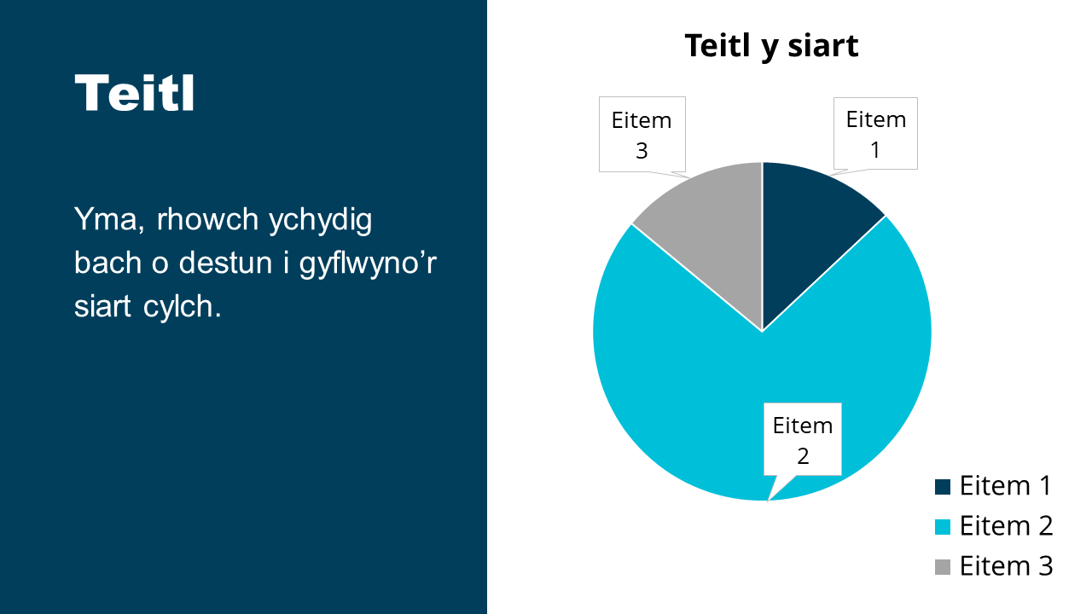

Awgrym!
Darparwch fersiwn Word neu PowerPoint o’ch deunydd a PDF. Mae hyn yn sicrhau bod y deunydd yn hygyrch ar draws dyfeisiau a phlatfformau, gan ddarparu mwy o gyfleoedd i’w haddasu.

Cynnig dulliau amgen ar gyfer gwybodaeth glybodol
Beth i’w wneud:
- Defnyddiwch fersiynau cyfatebol gyda thestun ar ffurf capsiynau neu leferydd i destun (adnabod llais) ar gyfer iaith lafar.
- Darparwch ddiagramau gweledol, siartiau, nodau cerddoriaeth neu sain.
- Darparwch drawsgrifiadau ysgrifenedig ar gyfer fideos neu ddarnau o sain.
- Defnyddiwch analogau gweledol i gynrychioli pwyslais a mydryddiaeth (e.e. gwepluniau, symbolau, neu ddelweddau).
- Darparwch ddulliau gweledol neu gyffyrddol (e.e. dirgryniadau) cyffelyb ar gyfer effeithiau sain neu rybuddion.
- Darparwch ddisgrifiad gweledol a/neu emosiynol i ddehongli cerddoriaeth.

Awgrymiadau!
- Mae Teams a Panopto yn darparu capsiynau a thrawsgrifiadau awtomatig.
- Rhowch drawsgrifiad o recordiadau eich darlithoedd ar Moodle.

Cynnig dulliau amgen ar gyfer gwybodaeth weledol
Beth i’w wneud:
- Darparwch ddisgrifiadau (testun neu lafar) ar gyfer pob delwedd, graffeg, fideo neu animeiddiadau.
- Defnyddiwch ddulliau cyffwrdd cyffelyb (graffeg gyffyrddol neu wrthrychau er cyfeiriad) ar gyfer eitemau gweledol sy’n cynrychioli cysyniadau.
- Darparwch wrthrychau ffisegol a modelau gofodol i gyfleu safbwynt neu ryngweithio.
- Darparwch giwiau clybodol ar gyfer cysyniadau a thrawsnewidiadau allweddol mewn gwybodaeth weledol.

Cwis: Canfyddiad
- Mae’r cwis hwn yn cynnwys tri chwestiwn dewis lluosog.
- Rhaid i chi ateb y tri chwestiwn yn gywir i symud ymlaen i’r adran nesaf.
- Cewch roi cynnig ar gyrraedd y sgôr pasio gymaint o weithiau ag y mynnwch.

- Pa ffontiau a argymhellir ar gyfer dogfennau a sleidiau PowerPoint, yn eu tro, i wella gwelededd a hygyrchedd?
  - Times New Roman, maint 14
  - Arial, maint 12 ar gyfer dogfennau; Arial, maint 24 ar gyfer sleidiau PowerPoint
  - Comic Sans, maint 10
- Sut ydych chi’n sicrhau hygyrchedd i fyfyrwyr ag amhariadau ar y clyw yn ystod eich darlithoedd?
  - Ymgorffori nodau cerddorol ac annog dysgu clybodol
  - Defnyddio analogau gweledol, fel symbolau, yn unig i bwysleisio
  - Darparu diagramau gweledol a siartiau heb unrhyw elfennau cyffelyb ar lafar
  - Defnyddio capsiynau a thrawsgrifiadau awtomatig mewn darlithoedd sydd wedi’u recordio
- I gymhwyso anghenion dysgu amrywiol, pa strategaethau cynhwysol ydych chi’n bwriadu eu defnyddio ar gyfer cynnwys gweledol yn eich darlith?
  - Annog dysgwyr i beidio â chynnal trafodaethau agored
  - Darparu graffeg gyffyrddol a gwrthrychau er cyfeirnod ar gyfer elfennau gweledol allweddol
  - Cadw at un fformat unigol ar gyfer yr holl wybodaeth weledol
  - Osgoi modelau ffisegol am y gallant dynnu’r sylw

Gweithred gorfforol
Mae rhyngweithio’n rhan o ddysgu, boed hynny gyda deunyddiau, cymheiriaid neu diwtoriaid. Mae’n bwysig sicrhau bod pob myfyriwr yn gallu rhyngweithio gyda deunyddiau, eu cymheiriaid a gweithgareddau.

Amrywio’r dulliau ar gyfer ymateb a llywio
Darparwch ddulliau amgen o ran rhyngweithio gyda deunyddiau; corfforol a digidol.
- Wrth ofyn i fyfyrwyr weithio, yn unigol neu mewn grwpiau, ar bapur poster neu fyrddau gwyn, dylid hefyd darparu opsiwn digidol.
- Wrth ofyn i fyfyrwyr weithio, yn unigol neu mewn grwpiau, ar fyrddau gwyn digidol neu offer tebyg, dylid hefyd darparu opsiwn annigidol. Er enghraifft, a all myfyriwr wneud y gwaith ar bapur ac yna postio llun o’r gwaith?
- Rhoi’r amser i fyfyrwyr mae arnynt ei angen i ymateb i gwestiynau neu ymarferion. Cofiwch: os oes angen amser ychwanegol ar fyfyriwr mewn arholiadau, mae hefyd angen amser ychwanegol arnynt yn y rhan fwyaf o ymarferion digidol neu yn y dosbarth.
- Ystyriwch y gweithgaredd Meddwl, Paru, Rhannu. Daw gwerth y gweithgaredd hwn o feddwl am syniadau a’u mynegi, yna dysgu o safbwyntiau pobl eraill. Gellir cyflawni'r amcanion hyn mewn sawl ffordd.

Gwneud y defnydd mwyaf o fynediad i offer a thechnolegau cynorthwyol
Mae angen cymorth ar lawer o fyfyrwyr wrth lywio eu hamgylchedd, ac mae hyn yn cynnwys gofodau corfforol a’r cwricwlwm. Mae’n hanfodol rhoi cyfle i bob dysgwr ddefnyddio offer sy’n gallu eu helpu i gyflawni’r amcan o gymryd rhan lawn yn y dosbarth.
- Sicrhewch fod gan yr holl feddalwedd y byddwch yn ei defnyddio ddarpariaeth hygyrch fel eu bod yn gydnaws â thechnolegau cynorthwyol, yn arbennig os ydych yn defnyddio meddalwedd neu offer nad yw’r Brifysgol wedi’u darparu.
- Gofynnwch i’ch myfyrwyr os ydynt yn gallu defnyddio’r offer yn effeithiol a darparwch ddulliau amgen yn ôl yr angen.

Cwis: Gweithred corfforol
- Mae’r cwis hwn yn cynnwys dau gwestiwn dewis lluosog.
- Rhaid i chi ateb y ddau gwestiwn yn gywir i symud ymlaen i’r adran nesaf.
- Cewch roi cynnig ar gyrraedd y sgôr pasio gymaint o weithiau ag y mynnwch

- Mae rhyngweithio’n rhan hollbwysig o ddysgu, boed hynny gyda deunyddiau, cymheiriaid neu diwtoriaid. I sicrhau bod pob myfyriwr yn gallu rhyngweithio gyda deunyddiau, eu cymheiriaid a gweithgareddau, mae’n bwysig amrywio’r dulliau ymateb a llywio. Wrth ofyn i fyfyrwyr weithio ar bapur poster neu fyrddau gwyn, dylid hefyd darparu opsiwn ___________.
  - Digidol
  - Geiriol
  - Cinesthetig
- Wrth gyflwyno offeryn digidol i’r dosbarth nad yw’r Brifysgol wedi’i ddarparu, dylech:
  - Sicrhau bod ganddo ddarpariaethau hygyrchedd i sicrhau ei fod yn gydnaws â thechnolegau cynorthwyol.
  - Tybio bod pob myfyriwr yn gallu ei ddefnyddio’n effeithiol heb unrhyw ystyriaethau ychwanegol.
  - Anwybyddu cydnawsedd gyda thechnolegau cynorthwyol gan nad yw’r myfyrwyr yn gyffredinol yn eu defnyddio.

Recriwtio diddordeb
Os na fydd gwybodaeth yn dal sylw dysgwyr nac yn ymgysylltu â’u prosesau gwybyddol, i bob pwrpas, fe fydd tu hwnt i’w cyrraedd. Bydd yr anhygyrchedd hwn yn parhau nid yn unig yn foment cyfredol ond hefyd yn ymestyn i’r dyfodol, am bydd gwybodaeth berthnasol yn cael ei fethu a heb ei broseu.

Gwneud yn fawr ar ddewis unigol ac ymreolaeth
- Rhowch gymaint o ddisgresiwn ac ymreolaeth â phosibl i fyfyrwyr trwy ddarparu dewisiadau o ran pethau fel:
  - lefel yr her canfyddedig;
  - y math o wobrau neu gydnabyddiaeth sydd ar gael;
  - y cyd-destun neu gynnwys a ddefnyddir i ymarfer a chael mynediad i sgiliau;
  - yr offer a ddefnyddir i gasglu neu gynhyrchu gwybodaeth;
  - lliw, dyluniad, neu graffeg cynlluniau, ayb.;
  - trefn neu amseriad cwblhau tasgau is-elfennau.
- Caniatáu i ddysgwyr gymryd rhan wrth ddylunio gweithgareddau dosbarth a thasgau academaidd.
- Cynnwys dysgwyr, lle bynnag a phryd bynnag y bo modd, wrth osod eu nodau academaidd ac o ran ymddygiad personol eu hunain.

Gwneud yn fawr ar berthnasedd, gwerth a dilysrwydd
- Amrywiwch weithgareddau a ffynonellau gwybodaeth er mwyn iddynt allu:
  - Personoli a’u rhoi yng nghyd-destun bywydau dysgwyr
  - Perthnasol ac ymatebol yn ddiwylliannol
  - Perthnasol yn gymdeithasol
  - Addas i oed a gallu
  - Addas ar gyfer gwahanol grwpiau hil, diwylliant, ethnig, a rhyw
- Dyluniwch weithgareddau fel bod deilliannau dysgu yn ddilys, yn cyfathrebu gyda chynulleidfaoedd real, ac adlewyrchu diben sy’n glir i’r cyfranogion.
- Darparu tasgau sy’n caniatáu cymryd rhan, archwilio ac arbrofi gweithredol.
- Gwahodd ymatebion, gwerthusiadau a hunan-adfyfyrdodau personol i gynnwys a gweithgareddau.
- Cynnwys gweithgareddau sy’n meithrin defnyddio’r dychymyg i ddatrys problemau newydd a pherthnasol, neu wneud synnwyr o syniadau cymhleth mewn ffyrdd creadigol.

Enghraifft
Ystyriwch eich bod yn creu gweithgaredd dosbarth lle mae’n rhaid i fyfyrwyr ystyried effaith amgylcheddol torri coed yn logiau. Gallech ddarparu’r holl wybodaeth sydd ei hangen gan ffocysu ar un maes. Neu gallech ddarparu gwahanol opsiynau ar destun coedwigaeth, neu roi’r cyfle iddynt ddewis un eu hunain, efallai o gymuned maent yn ei hadnabod neu sydd o ddiddordeb iddynt.

Lleihau bygythiadau a gwrthdyniadau
Nid ydym yn ystyried bod ystafell ddosbarth yn ofod bygythiol posibl, ond weithiau gall fod, hyd yn oed os nad yw hynny o reidrwydd mewn ffyrdd rydym yn eu hadnabod ar unwaith.
Gadewch i ni archwilio sut i ymdrin â’r bygythion posibl hyn a’u lliniaru.

Cam 1
Creu hinsawdd ystafell ddosbarth croesawgar a chefnogol.

Cam 2
Amrywio lefel y newydd-deb neu risg.
- Siartiau, calendrau, amserlenni, amseryddion gweladwy, ciwiau, ayb. sy’n gwella natur ragweladwy gweithgareddau a chyfnodau trosglwyddo.
- Creu arferion dosbarth.
- Rhybuddion a rhagolygon sy’n gallu helpu dysgwyr i ragweld a pharatoi ar gyfer newidiadau mewn gweithgareddau, amserlenni a digwyddiadau newydd.
- Opsiynau sy’n gallu, yn groes i’r uchod, wneud yn fawr ar bethau annisgwyl, rhyfeddol, neu newydd mewn gweithgareddau arferol iawn.

Cam 3
Amrywio lefel y symbyliad synhwyraidd.
- Amrywio presenoldeb sŵn cefndir neu symbyliad gweledol, byfferau sŵn, nifer y nodweddion neu eitemau a gyflwynir ar y tro.
- Amrywio cyflymder gwaith, hyd sesiynau gwaith, argaeledd egwyliau neu amser allan, neu amseriad neu gyfres gweithgareddau.

Cam 4
Amrywio gofynion cymdeithasol sydd eu hangen ar gyfer dysgu neu berfformio, lefel canfyddedig y cymorth a diogelwch a gofynion arddangos a gwerthuso cyhoeddus.

Cam 5
Cynnwys pob cyfranogwr mewn trafodaethau dosbarth cyfan.

Enghreifftiau
Dewiswch bob darlun i archwilio rhai enghreifftiau.
- Sicrhau eich bod yn cynnig gweithgareddau unigol, nid dim ond gweithgareddau grŵp.
- Atgoffa dysgwyr am weithgareddau newydd yn y dosbarth a thrwy ddulliau eraill (neges e-bost, Moodle).
- Atgoffa dysgwyr am lefel sain uchel a/neu oleuadau sy’n fflachio cyn unrhyw weithgarwch dosbarth perthnasol. Sicrhau bod myfyrwyr yn cael egwyl ar ôl gweithgaredd o’r fath.

Cwis: Diddordeb recriwtio
- Mae’r cwis hwn yn cynnwys dau gwestiwn dewis lluosog.
- Rhaid i chi ateb y ddau gwestiwn yn gywir i symud ymlaen i’r adran nesaf.
- Cewch roi cynnig ar gyrraedd y sgôr pasio gymaint o weithiau ag y mynnwch.

- Beth yw un strategaeth i wneud yn fawr ar ddewis unigol ac ymreolaeth yn yr ystafell ddosbarth?
  - Arddweud trefn ac amseriad caeth ar gyfer cwblhau pob tasg.
  - Darparu dewisiadau i ddysgwyr o ran lefel yr her canfyddedig a’r math o wobrau.
  - Eithrio dysgwyr rhag cymryd rhan yn nyluniad gweithgareddau dosbarth.
  - Cyfyngu dewisiadau i un offeryn, safonol ar gyfer casglu gwybodaeth.
- Mae creu hinsawdd dosbarth cefnogol ac amrywio lefel y symbyliad synhwyraidd yn fesurau i leihau bygythiadau a gwrthdyniadau.
  - Cywir
  - Anghywir

Dysgwch ragor
Os hoffech ddysgu rhagor am arferion dysgu cynhwysol, rydym yn argymell yr adnoddau a ganlyn. Maent i gyd ar gael drwy’r Llyfrgell.
- Rossi, V. (2023) Inclusive learning design in higher education: a practical guide to creating equitable learning experiences. Efrog Newydd, NY: Routledge, Taylor & Francis Group.
- Timuș, N. et al. (2023) ‘Fostering inclusive higher education through universal design for learning and inclusive pedagogy - EU and US faculty perceptions’, Higher education research and development, 43(2), tt. 473–487. Ar gael yn: https://doi.org/10.1080/07294360.2023.2234314.
- Ajjawi, R. (gol.) (2023) Assessment for inclusion in higher education: promoting equity and social justice in assessment. Abingdon, Oxon ; Efrog Newydd, NY.
Mae rhannau o ddeunydd yr uned hon wedi’u haddasu o’r Canllawiau UDL a ddarparwyd gan CAST (Canolfan ar gyfer Technoleg Arbennig Gymhwysol). Ar gael yn: UDL: The UDL Guidelines (cast.org)

